Java语言基础编程
Java语言基础编程 1
1. Java语言概述 3
1.1. 1-了解基本概念：系统软件、应用软件 3
1.2. 2-掌握常用DOS命令 3
1.3. 3-了解计算机语言发展史与Java语言发展史 3
1.4. 4-了解Java语言特点：面向对象；健壮性；跨平台型 3
1.5. 5-了解Java应用领域 3
1.5.1. JavaEE后台开发 4
1.5.2. 大数据开发 4
1.5.3. 移动端Android开发 4
1.6. 6-掌握JDK、JRE、JVM三者关系与包含的内容 4
1.7. 7-掌握JDK安装与环境变量path的配置：JAVA_HOME 4
1.8. 8-掌握编译并运行Java程序：javac.exe、java.exe 4
1.9. 9-掌握常见BUG的调试 5
1.10. 10-代码中熟练使用三种注释方式 5
2. 基本语法 5
2.1. 关键字与标识符 5
2.1.1. 1-熟悉关键字的概念 5
2.1.2. 2-掌握标识符的命名规则、规范 5
2.2. 变量 5
2.2.1. 1-变量的分类 6
2.2.2. 2-掌握8种基本数据类型变量的定义 6
2.2.3. 3-掌握除boolean外基本数据类型的运算规则 6
2.2.4. 4-掌握String与基本数据类型的连接运算：+ 6
2.2.5. 5-了解二进制的原码、反码、补码 6
2.3. 运算符 6
2.3.1. 1-算法运算符 7
2.3.2. 2-赋值运算符 7
2.3.3. 3-比较运算符 7
2.3.4. 4-逻辑运算符 8
2.3.5. 5-位运算符 8
2.3.6. 6-三元运算符 8
2.4. 流程控制 9
2.4.1. 顺序结构 9
2.4.2. 分支结构 9
2.4.3. 循环结构 10
2.4.4. 关键字：break、continue 10
3. 数组 10
3.1. 1-熟悉数据结构的特征 11
3.2. 2-掌握一维数组的使用 11
3.3. 3-熟悉二维数组的使用 11
3.4. 4-熟悉数组的常用算法 11
3.4.1. 反转、复制 11
3.4.2. 元素赋值 11
3.4.3. 排序算法 11
3.4.4. 查找（或搜索） 12
3.5. 5-掌握常见异常的解决 12
3.6. 6-Arrays工具类的使用 12
4. 面向对象编程 12
4.1. 类与对象 12
4.2. 类的内部成员 12
4.3. 面向对象三大特征 12
4.4. 关键字的使用 12
4.5. 设计模式 12
5. Java常用类 12
5.1. 1-Object类 13
5.2. 2-包装类 13
5.3. 3-Scanner类 13
5.4. 4-单元测试 13
6. 异常处理 13
6.1. 1-了解异常体系结构 13
6.2. 2-能举例常见的异常 13
6.3. 3-掌握异常处理机制 13
6.3.1. 方式一：try-catch-finally 14
6.3.2. 方式二：直接throws（方法声明） 14
6.4. 4-手动抛出异常对象 14
6.4.1. throw 15
6.5. 5-自定义异常 15

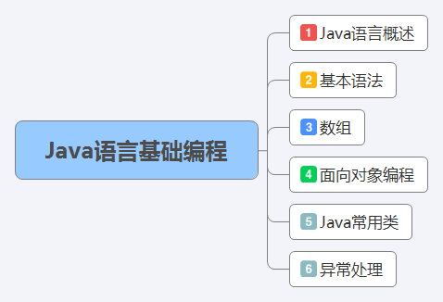

Java语言概述

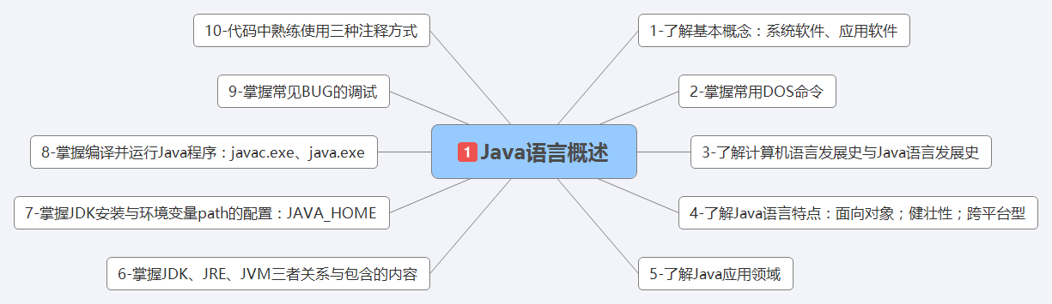

1-了解基本概念：系统软件、应用软件

2-掌握常用DOS命令

3-了解计算机语言发展史与Java语言发展史

4-了解Java语言特点：面向对象；健壮性；跨平台型

5-了解Java应用领域
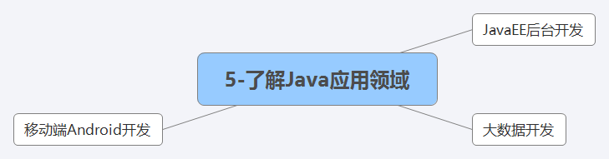

JavaEE后台开发

大数据开发

移动端Android开发

6-掌握JDK、JRE、JVM三者关系与包含的内容
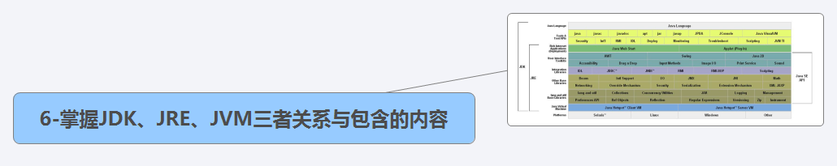

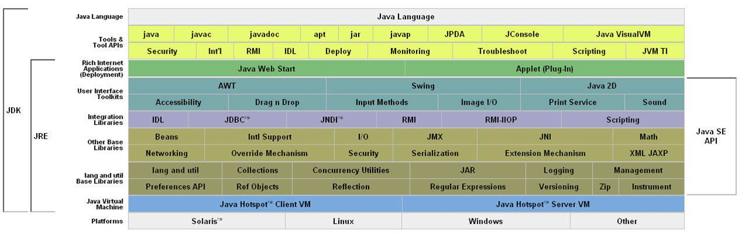

7-掌握JDK安装与环境变量path的配置：JAVA_HOME

8-掌握编译并运行Java程序：javac.exe、java.exe

9-掌握常见BUG的调试

10-代码中熟练使用三种注释方式

基本语法
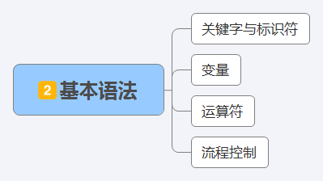

关键字与标识符
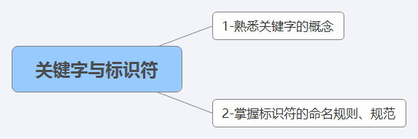

1-熟悉关键字的概念

2-掌握标识符的命名规则、规范

变量
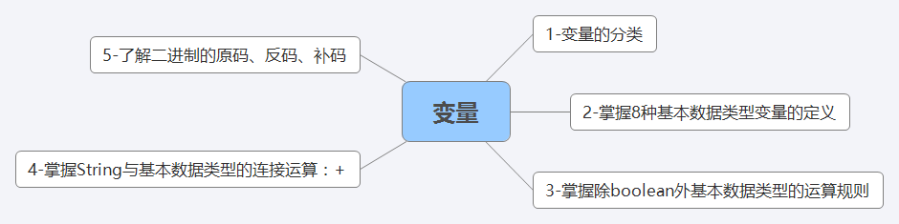

1-变量的分类

2-掌握8种基本数据类型变量的定义

3-掌握除boolean外基本数据类型的运算规则
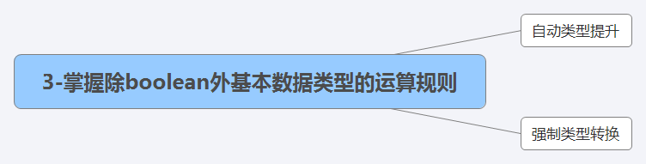

自动类型提升

强制类型转换

4-掌握String与基本数据类型的连接运算：+

5-了解二进制的原码、反码、补码

运算符
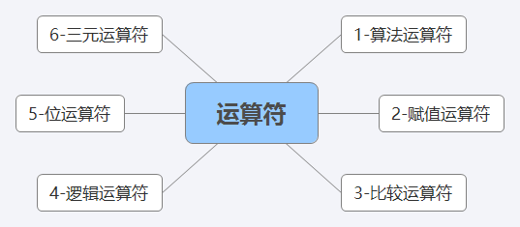

1-算法运算符
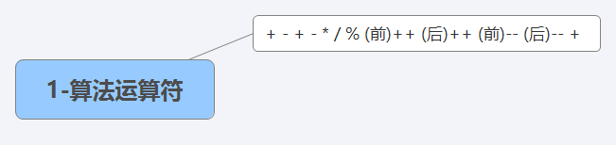

+ - + - * / % (前)++ (后)++ (前)-- (后)-- +

2-赋值运算符
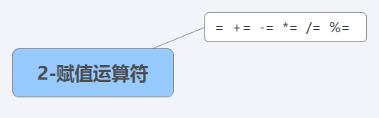

= += -= *= /= %=

3-比较运算符
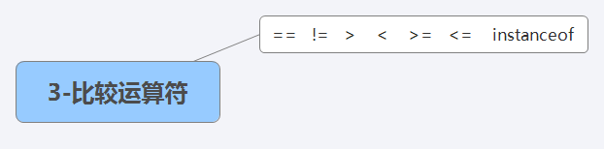

== != > < >= <= instanceof

4-逻辑运算符
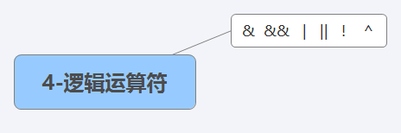

& && | || ! ^

5-位运算符
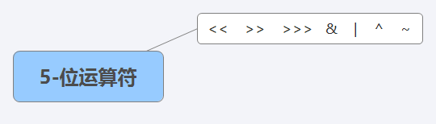

<< >> >>> & | ^ ~

6-三元运算符
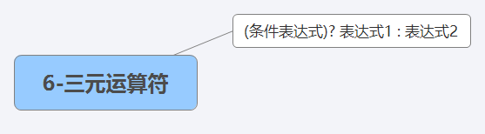

(条件表达式)? 表达式1 : 表达式2

流程控制
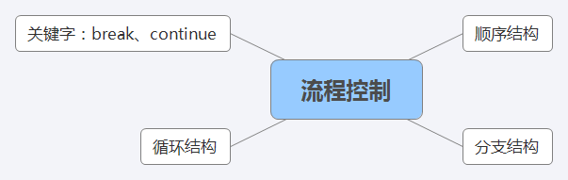

顺序结构

分支结构
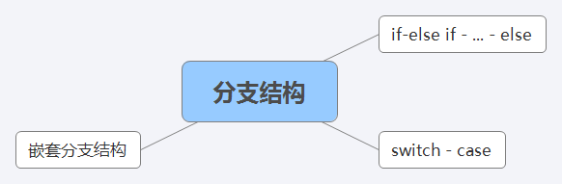

if-else if - ... - else

switch - case

嵌套分支结构

循环结构
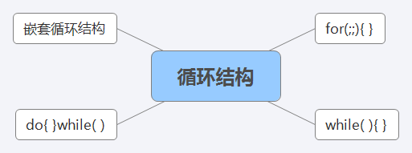

for(;;){ }

while( ){ }

do{ }while( )

嵌套循环结构

关键字：break、continue

数组
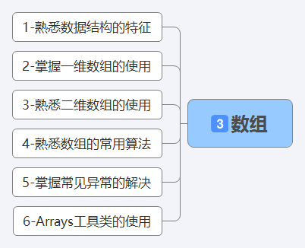

1-熟悉数据结构的特征

2-掌握一维数组的使用

3-熟悉二维数组的使用

4-熟悉数组的常用算法
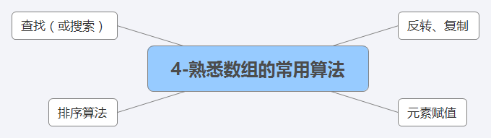

反转、复制

元素赋值

排序算法

查找（或搜索）

5-掌握常见异常的解决

6-Arrays工具类的使用

面向对象编程
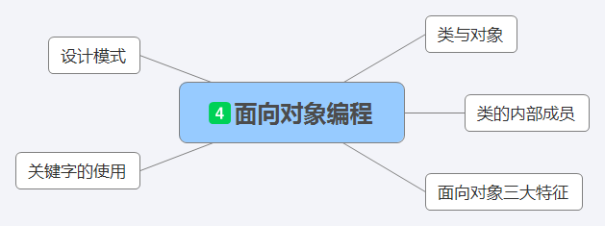

类与对象

类的内部成员

面向对象三大特征

关键字的使用

设计模式

Java常用类
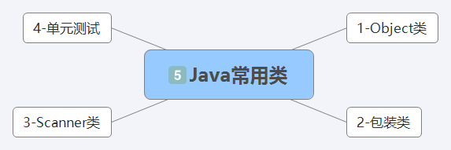

1-Object类

2-包装类

3-Scanner类

4-单元测试

异常处理
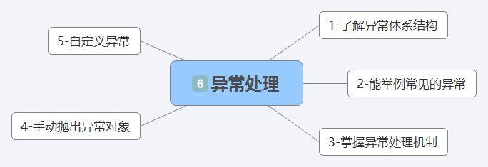

1-了解异常体系结构

2-能举例常见的异常

3-掌握异常处理机制
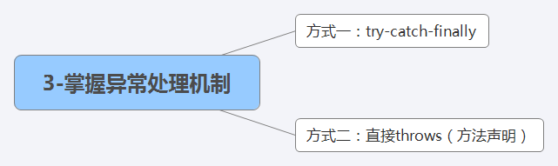

方式一：try-catch-finally
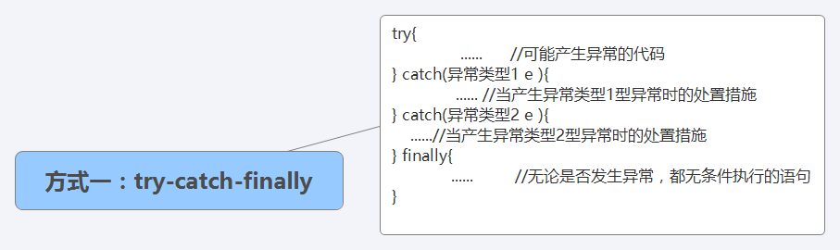

try{
...... //可能产生异常的代码
} catch(异常类型1 e ){
...... //当产生异常类型1型异常时的处置措施
} catch(异常类型2 e ){
......//当产生异常类型2型异常时的处置措施
} finally{
...... //无论是否发生异常，都无条件执行的语句
}

方式二：直接throws（方法声明）

4-手动抛出异常对象
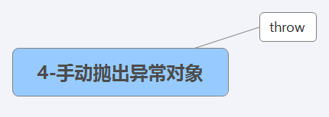

throw

5-自定义异常

